20.04.2022 | 4- А | Русский язык | Учитель: Иващенко Т.А.

Тема: Развитие речи. Сочинение по репродукции картины И. И. Левитана «Весна. Большая вода»
План работы
- Эпиграф
Еще природа не проснулась,
Но сквозь редеющего сна
Весну послышала она
И ей невольно улыбнулась. (Ф.И. Тютчев)
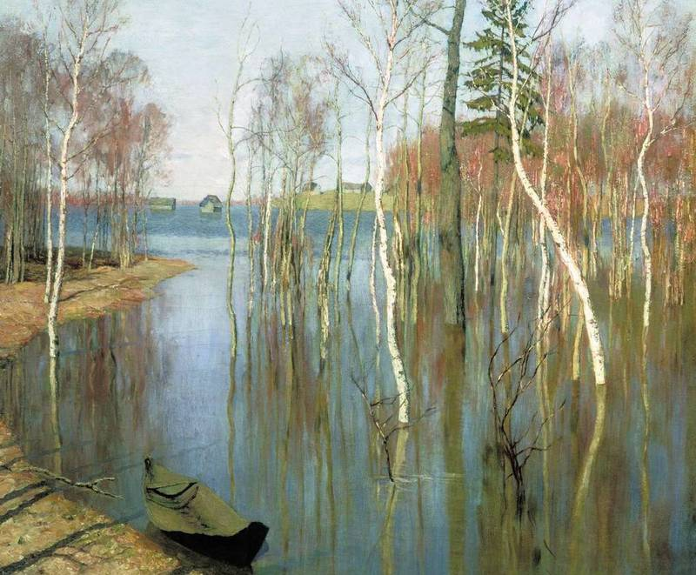

- Просмотри видео
https://www.youtube.com/watch?v=OhRL2Mr7-Vc ( 3: 09 )
3.Первичное закрепление с проговариванием во внешней речи. (10 мин)
- Откройте учебник на странице 128, сейчас мы с вами рассмотрим картину И. И. Левитана «Весна. Большая вода».
- Как вы думаете, почему художник назвал картину «Весна. Большая вода»? (Здесь показано половодье.)
- Какие краски использовал художник? (Нежные, прозрачные, золотистые, розоватые, голубоватые, фиолетовые.)
- Какое настроение передает нам художник? (Радостное, весеннее настроение.)
- Перечислите то, что вы видите на картине? (Он изобразил воду, рощу, деревья, лодку, небо, дома, воздух, лес, берег.)
- Как автор показал, что на картине весна? (Мы ощущаем лучи искрящегося теплого солнца, им все озарено, погружено в золотое тепло.)
- Как вы думаете, какой месяц весны на ней изображен? (Апрель)
- Докажите. (Апрель-пора большой воды)
- Какая вода в реке? (Чистая, прозрачная, холодная, тихая, спокойная, светлая, сине-голубая.)
- С чем можно сравнить воду? Почему? (Можно сравнить с зеркалом, так как в воде отражаются деревья, кусты.)
- Как изображено небо? Какое оно? (Оно светло-голубое, т. е лазурное, ясное, ласковое, бездонное.)
- Есть ли на нем облака? Какие они? На что они похожи? (Это кучевые облака. Они похожи на кусочки ваты, на белых овечек и т. п.)

4.ПРИМЕРНЫЙ ПЛАН СОЧИНЕНИЯ:
1.Картина И.И. Левитана - весенний пейзаж.
2.Апрельский солнечный денёк. Половодье.
3. Мое отношение к картине.
5. Сосредоточься и запиши сочинение в тетрадь. (7-10мин)
Прислать фото выполненных заданий на электронную почту или в группу WhatsApp, VABER . Консультацию можно получить с 08.00 до 15.00 по телефону

